**CONVOCATORIA PARA EL PROCESO DE CONTRATACIÓN**

**AGENCIA ESTATAL DE VIVIEND****A**

|  |  |  |  |  |  |  |  |  |  |  |  |  |  |
| --- | --- | --- | --- | --- | --- | --- | --- | --- | --- | --- | --- | --- | --- |
| 1. **DATOS DE LA CONTRATACIÓN** | | | | | | | | | | | | | |
|  | | | | | | | | | | | | | |
| **Objeto de la contratación** | **:** |  | **“PROYECTO DE VIVIENDA NUEVA EN EL MUNICIPIO DE TAPACARI -FASE(XX) 2024- COCHABAMBA”, (SEGUNDA CONVOCATORIA - PUBLICACIÓN)** | | | | | | | | | |  |
|  |  |  | | | | | | | | | | | |
| **Código de la entidad para identificar al proceso** | **:** |  | **AEV/DNAF/CD(D.S.2299)/Nº003/2025** | | | | | | | | |  | |
|  |  |  | | | | | | | | | | | |
| **Gestión de la convocatoria** | **:** |  | **2025** | | |  | | | | | | | |
|  |  |  | | | | | | | | | | | |
| **Precio Referencial** | **:** |  | *El Precio Referencial destinado al Objeto de Contratación es de* ***Bs.4.002.662,77 (Cuatro Millones Dos Mil Seiscientos Sesenta y Dos 77/100 bolivianos.)*** | | | | | | | | | |  |
|  |  |  | | | | | | | | | | | |
| **Localización de la Obra** | **:** |  | El *municipio de TAPACARI se encuentra en la provincia TAPACARI, del departamento de COCHABAMBA, limita al NORTE con la provincia de AYOPAYA, al este con la provincia de QUILLACOLLO, al sur con la provincia de ARQUE, y al oeste con los departamentos de LA PAZ y ORURO.* | | | | | | | | | |  |
|  |  |  | | | | | | | | | | | |
| **Plazo de Ejecución de la Obra (días calendario)** | **:** |  | *El plazo de ejecución para la construcción de las viviendas del proyecto es de* ***140*** *días calendario, computables a partir de la fecha establecida en la orden de proceder emitida por el Supervisor de Obra, hasta la recepción provisional.* | | | | | | | | | |  |
|  |  |  | | | | | | | | | | | |
| **Método de Selección y Adjudicación** | **:** |  | **X** | **Calidad Propuesta Técnica y Costo** | | | | | | | |  | |
|  |  |  |  |  | | | | |  |  | | | |
|  |  |  | | | | | | | | | | | |
| **Forma de Adjudicación** | **:** |  | **X** | Por el total | | |  |  |  |  | | | |
|  |  |  | | | | | | | | | | | |
| **Tipo de garantía requerida para la Garantía de Seriedad de Propuestas para montos mayores a Bs1.000.000,00** | **:** |  | **X** | Boleta de Garantía / Garantía a Primer Requerimiento | | | | | | | | | |
|  | | | | | | | | | | | |
| **Tipo de garantía requerida para la Garantía de Cumplimiento de Contrato** | : |  | **X** | Boleta de Garantía / Garantía a Primer Requerimiento | | | | | | | | | |
|  |  |  | | |  |  |  |  | | | |
| **Tipo de garantía requerida para la Garantía de Correcta Inversión de Anticipo** | **:** |  | **X** | Boleta de Garantía / Garantía a Primer Requerimiento | | | | | | | | | |
|  |  |  | | |  |  | | | | | |
| **Tipo de garantía requerida para la Garantía Adicional a la Garantía de Cumplimiento de Contrato de Obras (cuando corresponda)** | **:** |  | **X** | Boleta de Garantía / Garantía a Primer Requerimiento | | | | | | | | | |
|  |  |  | | |  | | | | | | |
|  |  |  | | | | | | | | | |
| **Tipo de garantía requerida para la Garantía de Buena Ejecución de Obras (cuando corresponda, seleccionar para procesos de contratación igual o mayores a Bs5.000.000,00*)”NO CORRESPONDE”*** |  |  |  |  | Boleta de Garantía / Garantía a Primer Requerimiento | | | | | | | | |
|  |  |  |
|  |  |  |  |  | | | | | |  | | |
| **Organismos Financiadores** | **:** |  | **#** |  | **Nombre del Organismo Financiador**  *(de acuerdo al clasificador vigente)* | | | |  | **% de Financiamiento** | |  | |
|  |  |  | 1 |  | Otros Recursos Específicos | | | |  | 100% | |  | |
|  |  |  | | | | | | | | | | | |

|  |  |  |  |  |  |  |  |  |  |  |  |
| --- | --- | --- | --- | --- | --- | --- | --- | --- | --- | --- | --- |
| 1. **DATOS GENERALES DE LA AEVIVIENDA** | | | | | | | | | | | |
|  | | |  |  | | | | | | | |
| **Nombre de la entidad** | | | **:** |  | **AGENCIA ESTATAL DE VIVIENDA** | | | | | |  |
| **Domicilio**  *(fijado para el proceso de contratación)* | | | **:** |  | *Ciudad* |  | *Zona* |  | *Dirección* | |  |
|  | La Paz |  | Sopocachi Bajo |  | Calle Fernando Guachalla N° 411, esq. Av. 20 de Octubre Edif. Ex CONAVI. | |  |
|  | | |  |  | | | | | | | |
| **Teléfono:** | (591-2) 2147767, 2148984 |  |  | | | **Correo electrónico:** | | | | [*saulsanchez@aevivienda.gob.bo*](mailto:saulsanchez@aevivienda.gob.bo)  *cristian.torrez@aevivienda.gob.bo* |  |
|  | | |  |  | | | | | | | |

|  |  |  |  |  |  |  |  |  |  |  |  |
| --- | --- | --- | --- | --- | --- | --- | --- | --- | --- | --- | --- |
| 1. **PERSONAL DE LA ENTIDAD** | | | | | | | | | | | |
|  |  |  | | | | | | | | | |
| **Máxima Autoridad Ejecutiva (MAE)** | **:** |  | *Ap. Paterno* |  | *Ap. Materno* |  | *Nombre(s)* | |  | *Cargo* |  |
|  | ESPEJO |  | CONDORI |  | JUAN JOSÉ | |  | DIRECTOR GENERAL EJECUTIVO |  |
|  |  |  |  |  |  |  |  |  |  | |  |
| **Responsable del Proceso de Contratación (RCD)** | **:** |  | *Ap. Paterno* |  | *Ap. Materno* |  | *Nombre(s)* | |  | *Cargo* |  |
|  | CALIZAYA |  | CHOQUETICLLA |  | CHRISTIAN ALVARO | |  | DIRECTOR NACIONAL ADMINISTRATIVO FINANCIERO |  |
|  |  |  |  |  |  |  |  |  |  | |  |
| **Encargado de atender consultas** | **:** |  | *Ap. Paterno* |  | *Ap. Materno* |  | *Nombre(s)* | |  | *Cargo* |  |
|  |  | SANCHEZ |  | ORTIZ |  | SAUL ALBERTO | |  | RESPONSABLE DE GESTION PROYECTOS - DIRECCIÓN DEPARTAMENTAL DE COCHABAMBA |  |
| TORREZ | SANCHEZ | CRISTIAN MIRSO | | JEFE DE UNIDAD DE GESTIÓN DE PROYECTOS - DIRECCIÓN NACIONAL DE GESTION DE PROYECTOS |
|  |  |  |  |  |  |  |  | |  |  |  |

1. CRONOGRAMA DE PLAZOS DEL PROCESO DE CONTRATACIÓN

El proceso de contratación se sujetará al siguiente Cronograma de Plazos:

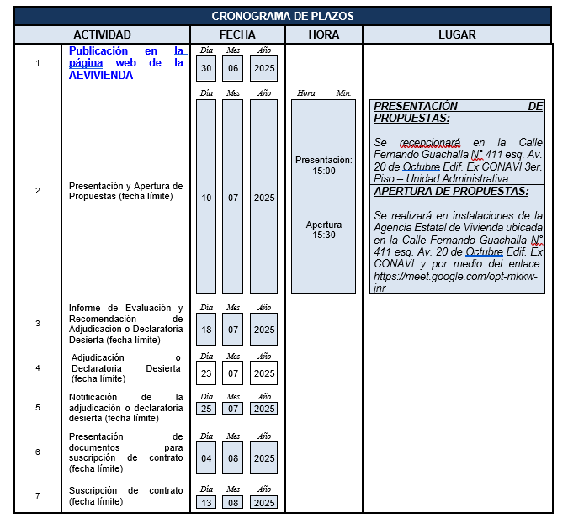

* Todos los plazos son de cumplimiento obligatorio.
* Posterior a la presentación y apertura de propuestas, si la actividad fuese realizada antes del plazo establecido, el proceso deberá continuar.